**Министерство науки и высшего образования Российской Федерации**

федеральное государственное автономное образовательное учреждение высшего образования

**«НАЦИОНАЛЬНЫЙ ИССЛЕДОВАТЕЛЬСКИЙ УНИВЕРСИТЕТ ИТМО»**

**Отчет**

по лабораторной работе №2

по дисциплине «**Прикладная математика**»

Авторы: Юрпалов С. Н.,  
Кошкин М. С.

Факультет: ИТиП

Группа: М32051



Санкт-Петербург 2022

Описание:

1. Реализуйте метод градиентного спуска.

2. Оцените, как меняется скорость сходимости, если для поиска величины шага

использовать различные методы:

(a) постоянная величина шага (в зависимости от величины);

(b) метод дробления шага;

(c) метод золотого сечения;

(d) метод Фибоначчи;

(e) метод линейного поиска (***).

3. Проанализируйте траекторию реализованных методов

для нескольких квадратичных функций: придумайте две-три квадратичные

двумерные функции, на которых работа метода будет отличаться, рассмотрите

различные начальные приближения, нарисуйте графики с линиями уровня

функций и траекториями методов.

4. Проанализируйте, зависит ли сходимость методов от выбранной точки

начального приближения.

5. Реализуйте один из методов сопряженных направлений (любой, по выбору):

(a) метод сопряженных градиентов;

**(b) метод Флетчера-Ривса;**

(c) метод Полака-Рибьера.

6. Сравните траектории, полученные методом градиентного спуска и методом

сопряженных направлений, при фиксированном начальном приближении.

7. Для защиты лабораторной работы необходимо знать описание методов на

языке математики, пояснять полученные результаты, а также уметь обосновать

разумность примененных Вами методов для данных функций.

8. По результатам выполнения лабораторной работы необходимо подготовить

отчет. Отчет должен содержать ссылку на реализацию, необходимые тесты,

таблицы и рисунки.

Решение:

Ссылка на реализацию:

<https://github.com/Mihinator3000/Group-Projects/tree/main/PriMat/lab2>

Проанализируйте траекторию реализованных методов

для нескольких квадратичных функций: придумайте две-три квадратичные

двумерные функции, на которых работа метода будет отличаться, рассмотрите

различные начальные приближения, нарисуйте графики с линиями уровня

функций и траекториями методов.

1. F(x, y) = x2 + y2

Настройки запуска функции:

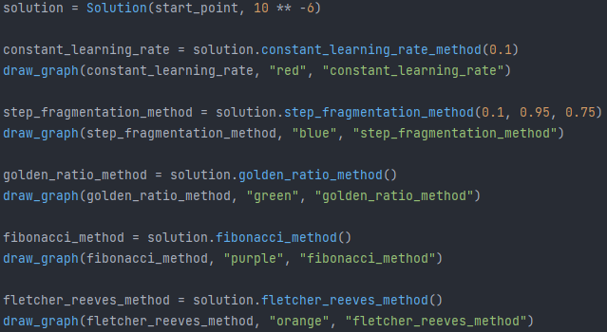

Начальное приближение: (4, -8)

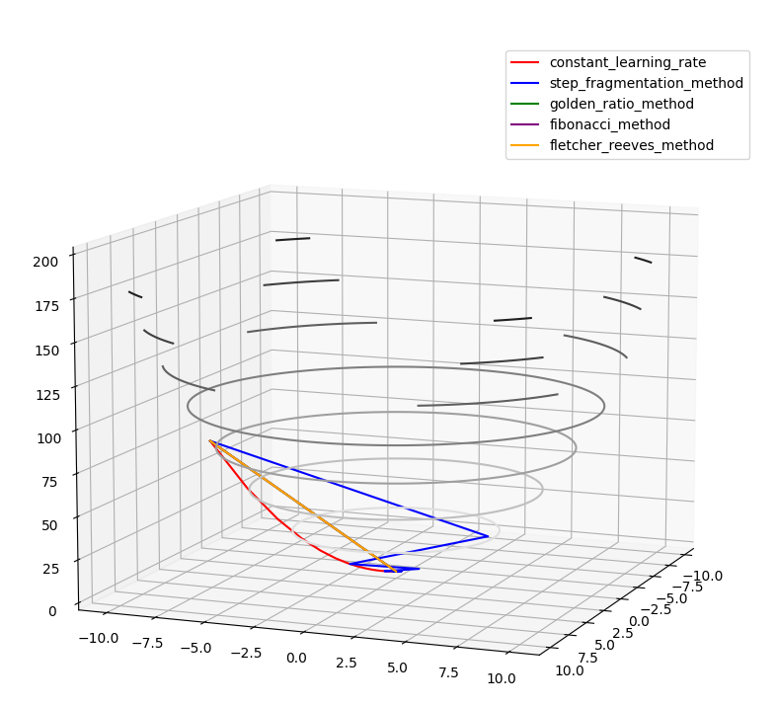

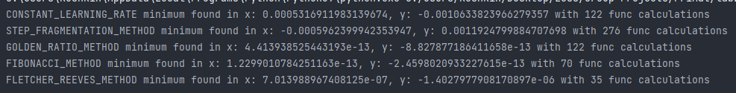

Начальное приближение (2, 3)

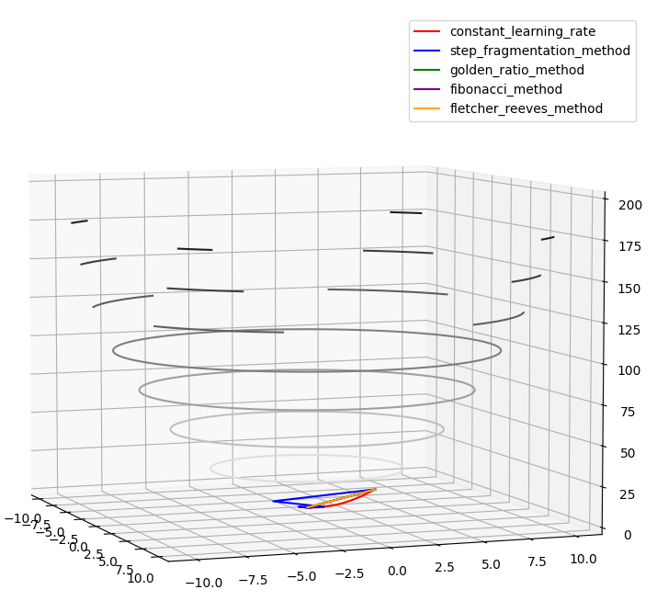

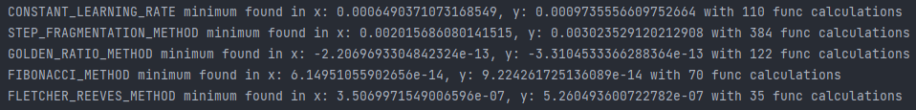

1. F(x, y) = x2 + 5y2

Настройки запуска функции:

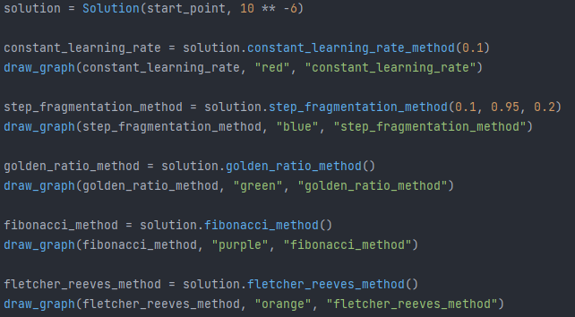

Начальное приближение: (6, 3)

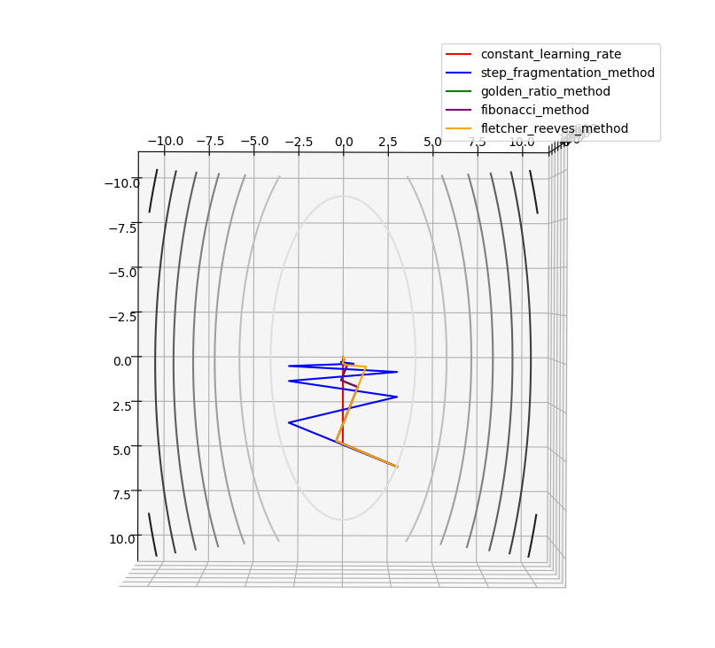

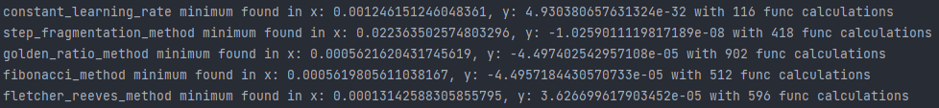

Начальное приближение (7, -3)

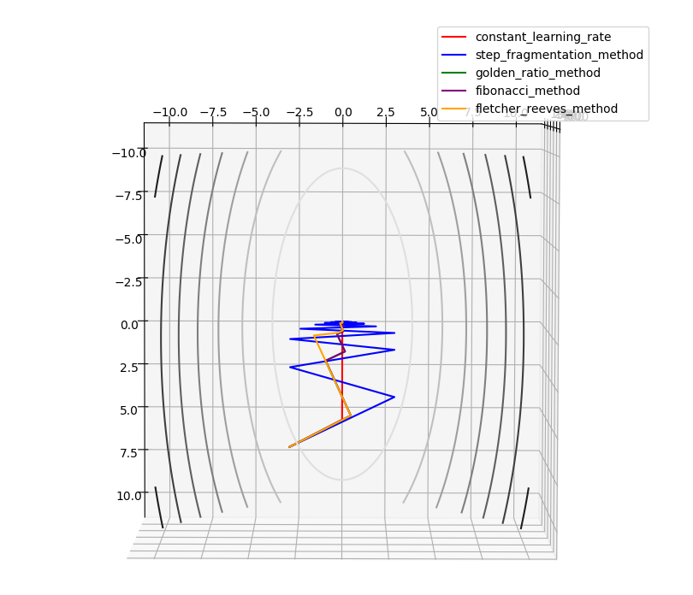

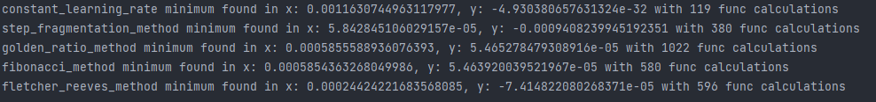

1. F(x, y) = 5x2 + 3y2

Настройки запуска функции:

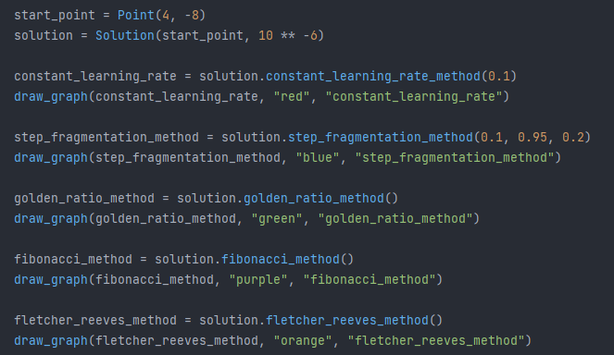

Начальное приближение: (4, -8)

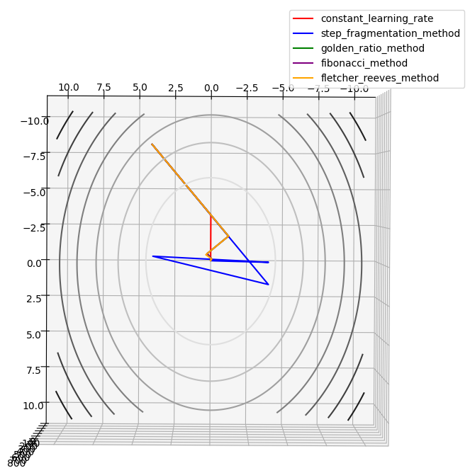

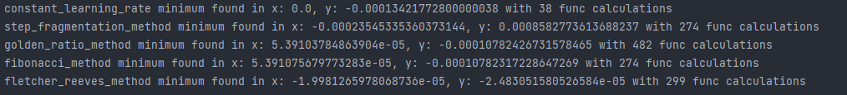

Начальное приближение (-3, -6)

